**新 书 推 荐**

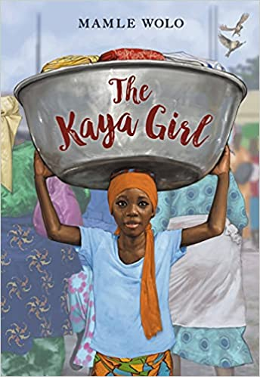**中文书名：《卡娅女孩》**

**英文书名：THE KAYA GIRL**

**作 者：Mamle Wolo**

**出 版 社：Little, Brown**

**代理公司：ANA/Echo Xue**

**出版时间：2022年6月**

**代理地区：中国大陆、台湾**

**页 数：336页**

**审读资料：电子文稿**

**类 型：7-12岁青少年文学/历史**

**内容简介：**

加纳获奖作家曼勒·沃洛（Mamle Wolo）以加纳首都一个熙熙攘攘的市场为背景，讲述了两个截然不同的女孩的生活，一个富家女孩（医生的女儿）和一个以搬运为生的穆斯林移民工人，或者说是卡娅女孩（kaya girl）——头上顶着一个平衡的大盆，里面装载着货物。

沃洛用轻松有趣的散文创作，展示了加纳文化的交织层，创造了一个多彩多面的世界，在这个世界里，两个年轻女孩可以不顾一切地找到对方。如同非洲版的《贫民窟的百万富翁》，这是一个在巨大贫富差距大背景下展开的跨越阶层的友谊故事，是一次扣人心弦，历久弥新的阅读之旅。

当来自加纳北部的穆斯林移民女孩法扎和来自南部的富有医生的女儿阿贝娜在阿克拉最大的市场偶然相遇时，法扎正在那里当搬运工，她们的世界碰撞起来，建立了一种不太可能、却异常强大的友谊，超越了社会不平等，为她们俩打开了新的世界。

在加纳社会阶层悬殊的背景下，这位卡娅女孩在这段奇妙的友谊中有着《追风筝的人》的影子；在法扎的生活经历了巨大的转折，推动她激动人心地向前发展时，她也有着《贫民窟的百万富翁》的影子。在小说的整个过程中，阿贝娜意识到了她受庇护的特权生活之外的世界，小说探索了大量的觉醒，以及跨越社会障碍的机会，引起了文学界的强烈共鸣。

**作者简介：**

**曼勒·沃洛（Mamle Wolo）**是一位出身加纳和德国的作家，在加纳出生并长大，直到14岁时移居英国。毕业于剑桥大学，拥有现代语言的学士学位和硕士学位，并获得了拉丁美洲研究所的硕士学位。曼勒·沃洛于2009年获得凯恩非洲写作奖提名，并于2011年获得伯特非洲写作奖。

2014，曼勒·沃洛入围了非洲儿童文学金宝奖决选名单，并被评为爱荷华大学国际写作计划秋季驻地作家。她目前正在以全额奖学金完成英国兰卡斯特大学的创意写作创硕士学位。

**谢谢您的阅读！**

**请将回馈信息发送至：张瑶（Yao Zhang)**

安德鲁﹒纳伯格联合国际有限公司北京代表处

北京市海淀区中关村大街甲59号中国人民大学文化大厦1705室, 邮编：100872  
电话：010-82449325

传真：010-82504200

Email: Yao@nurnberg.com.cn

网址：www.nurnberg.com.cn

微博：<http://weibo.com/nurnberg>

豆瓣小站：<http://site.douban.com/110577/>

微信订阅号：ANABJ2002

